**济南优势工业产品申报使用说明**

**如申报期间遇到问题，请拨打技术支持电话：4006-0531-77**

# 登录注册认证

通过输入网址：<http://jqt.quanhuiqi.cn/>进入济企通平台首页，如下图：



点击右上角的【登录/注册】进入省统一登录页面，如下图：

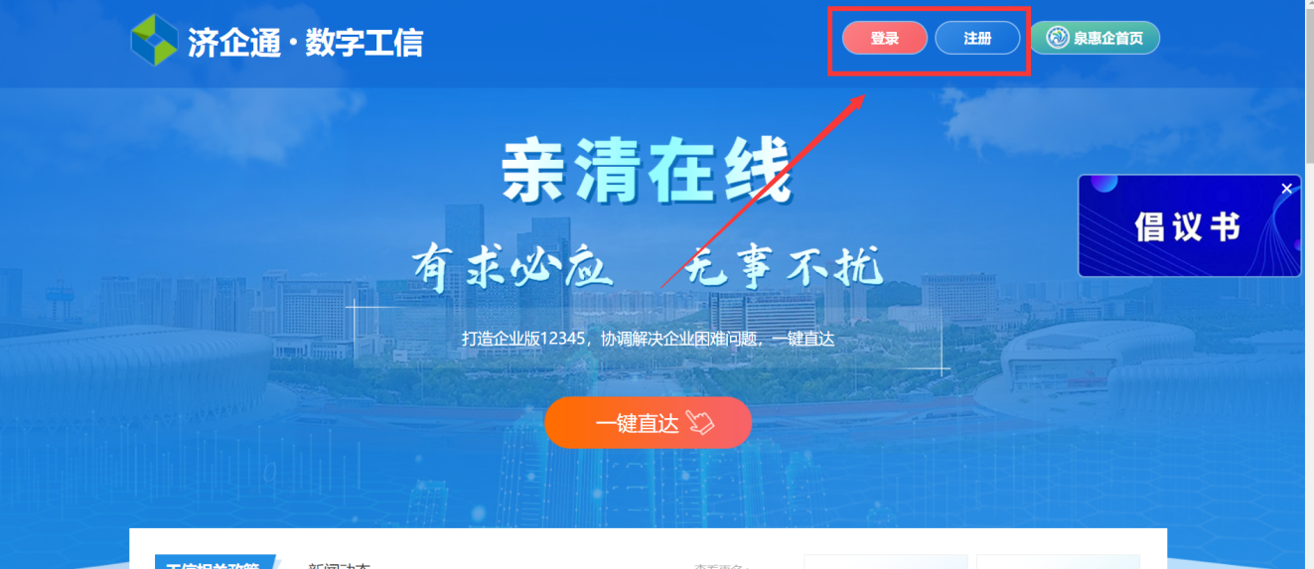

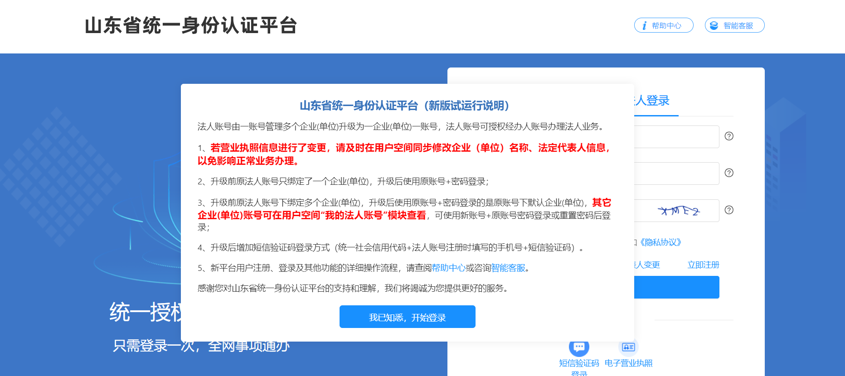

用户选择【法人登录】输入登录信息，点击【法人登录】登录成功后将跳转到济企通首页，登录页面如图所示：

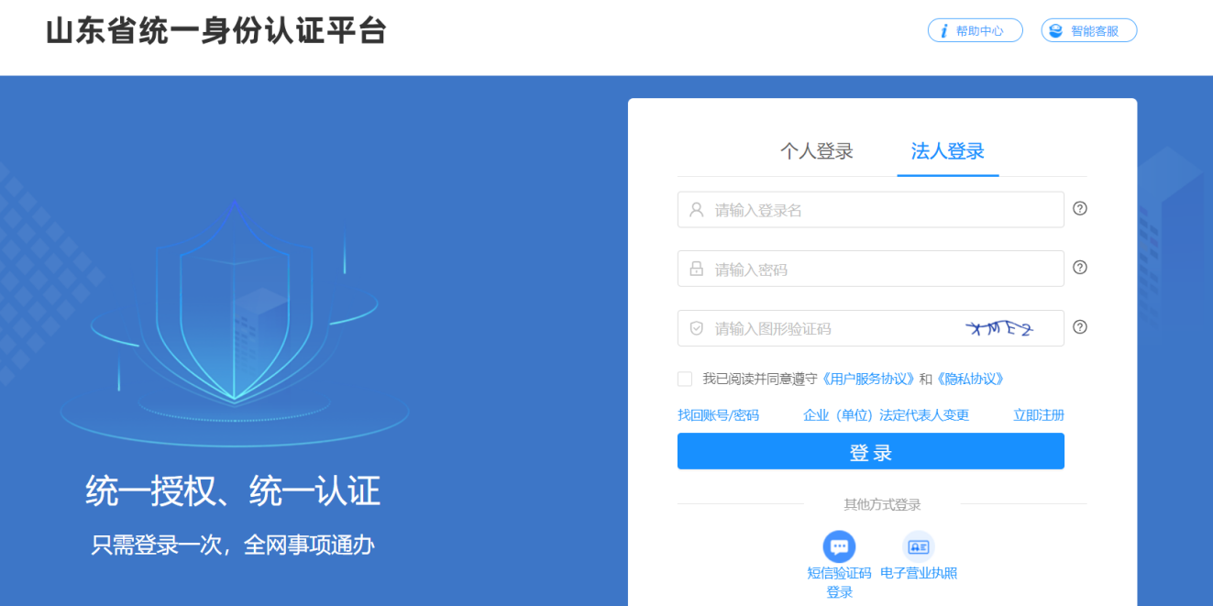

用户登录成功后，点击首页右上角的【会员中心】进入会员中心首页，如图所示：

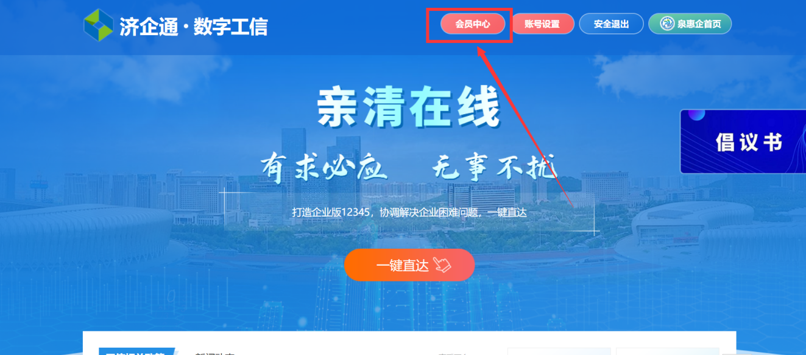

在济企通平台中认证为**企业**或**服务商**类型的用户可进行济南市优势工业产品申报。在会员中心按要求实名认证。实名认证后需等待平台管理员进行信息审核，如下图：

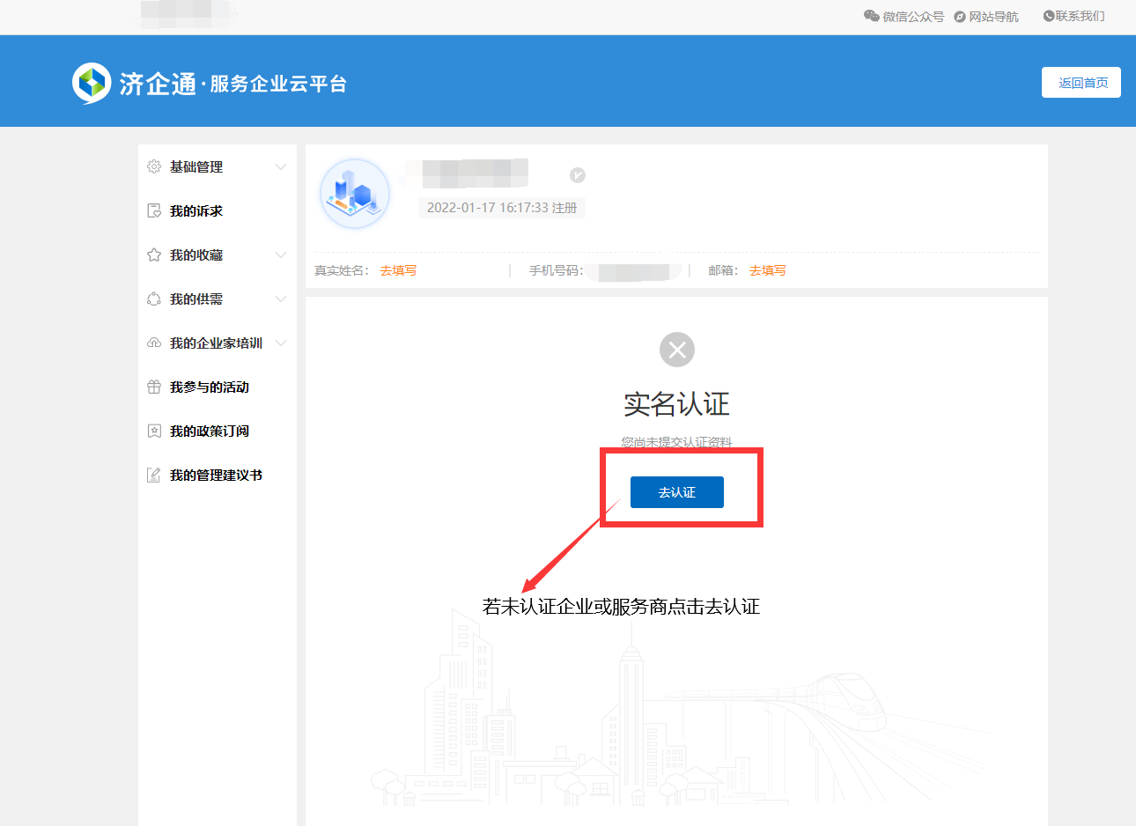

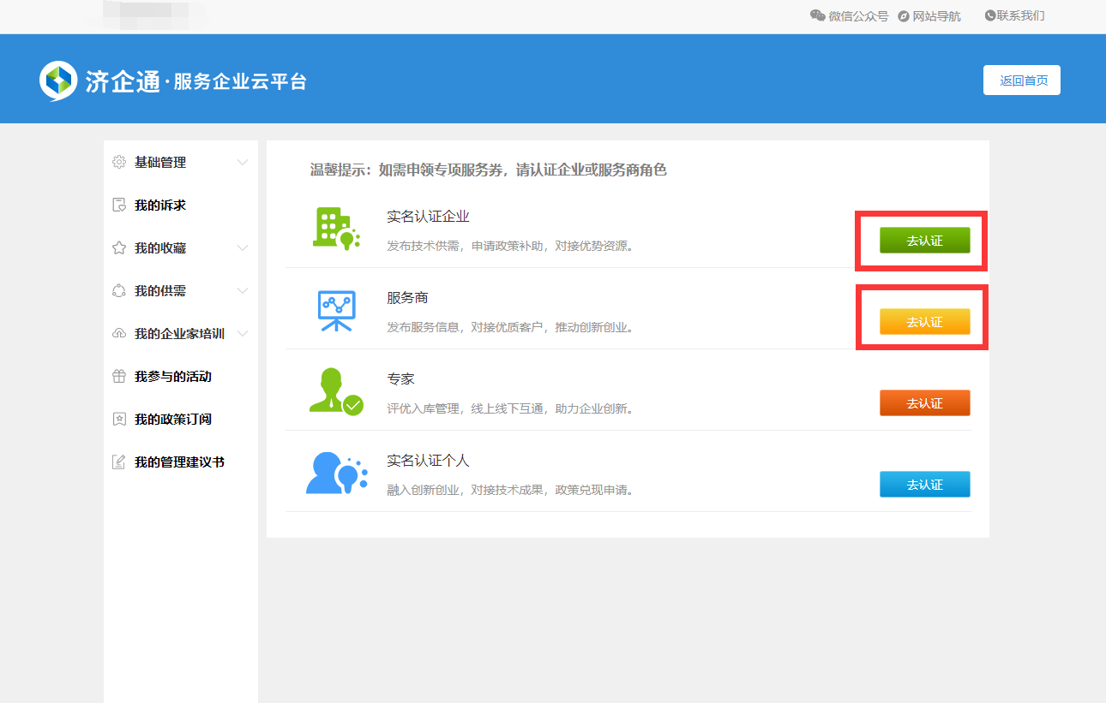

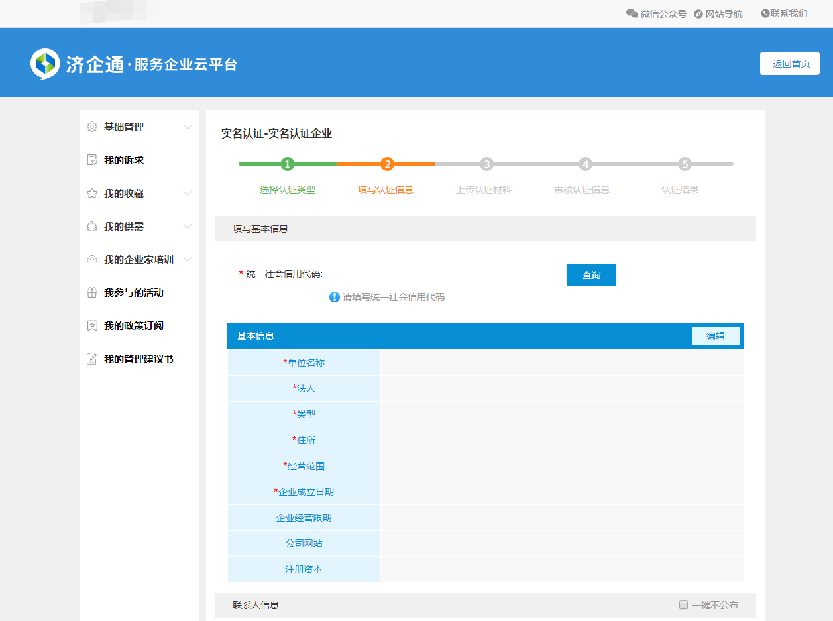

# 优势工业产品申报

在济企通首页，将页面滚动至“特色板块”，通过点击第一个进入“济南市工业产品供需对接平台”，如图所示：

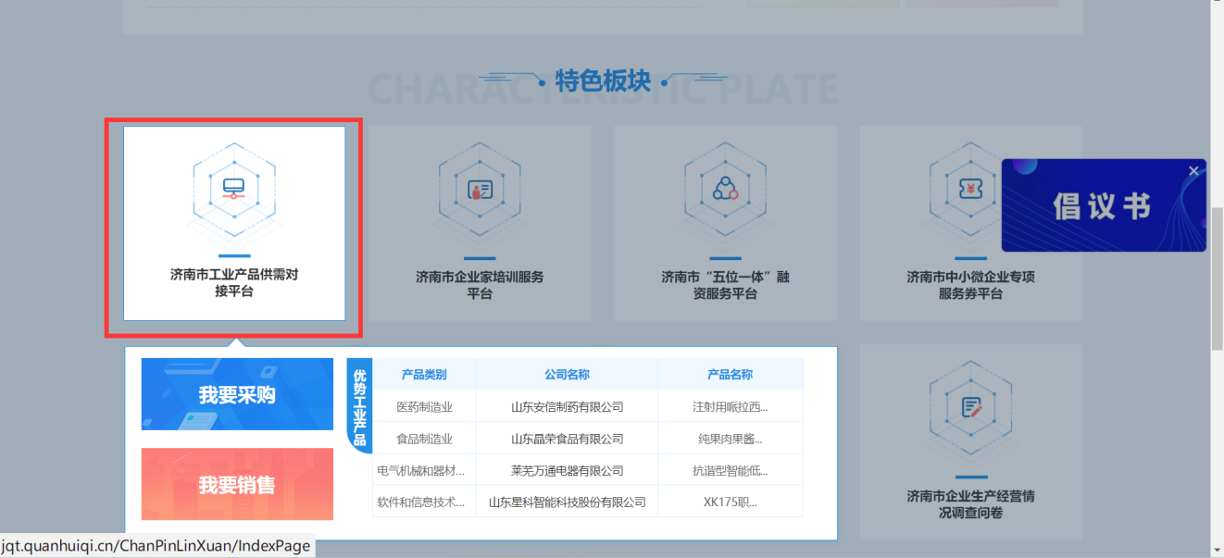

济南市工业产品供需对接平台首页，如下图：

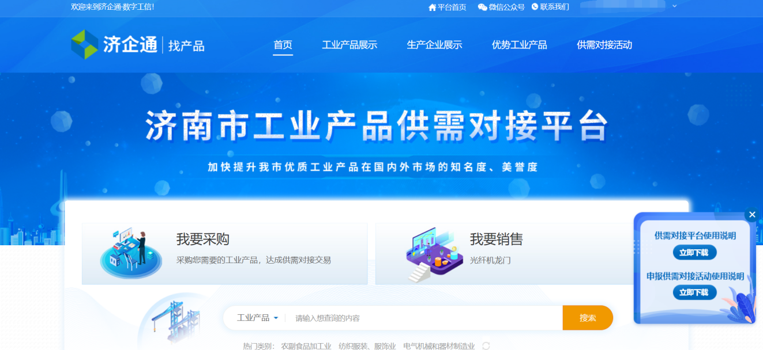

点击上方【优势工业产品】专题，进入济南市优势工业产品专题页，如下图：

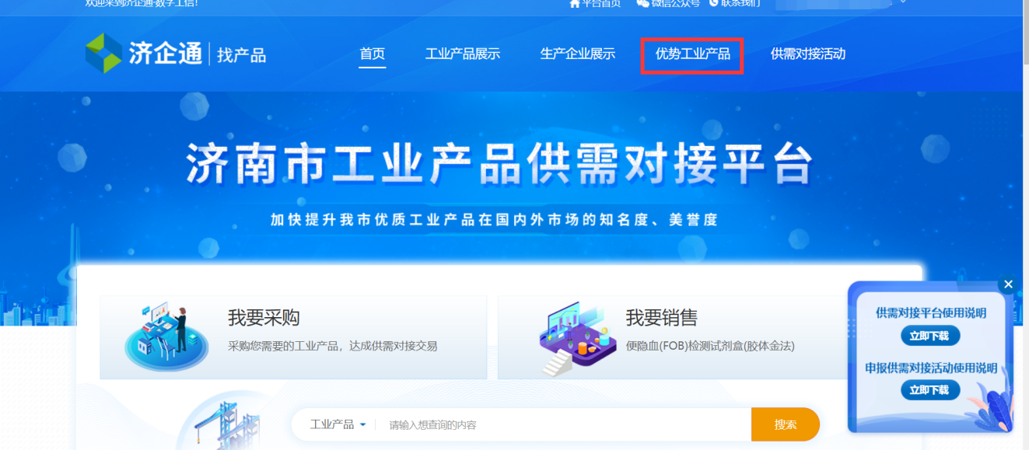

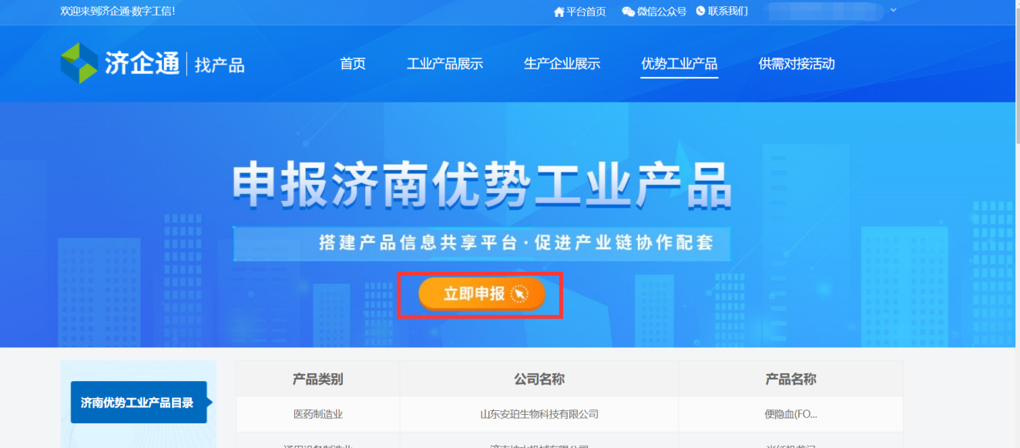

点击【立即申报】进入申报页面，如下图：

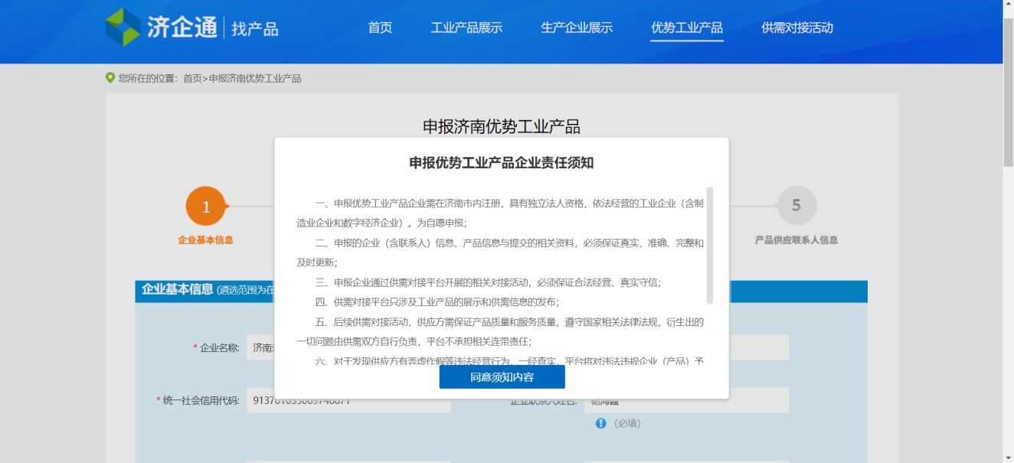

根据表单要求依次填写企业基本信息、遴选条件、上传证明材料、申报工业产品信息、产品供应联系人信息后，点击提交将提交至后台各区县管理员和市级工信管理员进行审核。

注：同一个用户可申报多个优势工业产品。

用户可在【会员中心-我的供需-优势工业产品申报】中查看我申报的优势工业产品及审核结果。如下图：

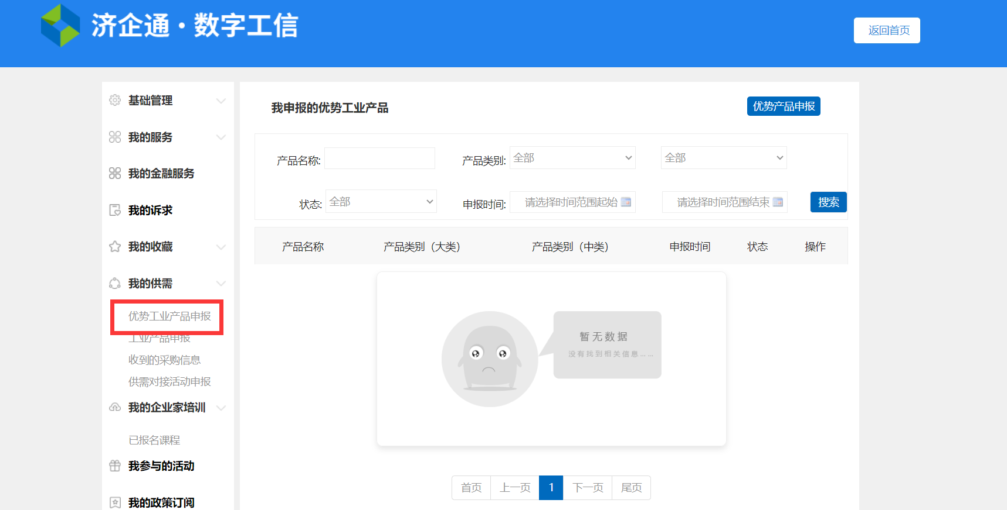

审核未通过的工业产品信息，用户可通过【重新编辑】再次修改提交。审核通过的优势工业产品，公示后会在济南优势工业产品目录中展示，并在工业产品展示专栏中推荐，如下图：

